Согласовано  Заместитель главы  администрации Адмиралтейского района Санкт-Петербурга  ___________________Е.О. Чурганов | Утверждено  приказом 01.09.2022 № 185  Врио директора ГБУ ДО ДТ «Измайловский»  _____________ Н.В. Шаталова
Согласовано  Начальник отдела образования  администрации Адмиралтейского района Санкт-Петербурга  __________М.А. Михайленко | Согласовано  Директор ГБОУ СОШ № 280  им. М.Ю. Лермонтова  __________Ю.Б. Севастьянова

Положение
районных соревнованиях по туристскому многоборью
в закрытых помещениях «Полигон»

2022-2023 учебный год

Положение
о районных соревнованиях по туристскому многоборью
в закрытых помещениях «Полигон»
- Цель и задачи соревнований
Районные соревнования по туристскому многоборью в закрытых помещениях «Полигон» (далее – соревнования) проводятся с целью популяризации здорового образа жизни и создания условий для совершенствования туристского мастерства и физической подготовки учащихся.
Задачи:
- повышение туристского мастерства и физической подготовки учащихся;
- пропаганда здорового образа жизни, активного отдыха, спортивного туризма;
- воспитание и развитие настойчивости, целеустремленности, выносливости, умения работать в команде;
- воспитание патриотизма и гражданственности;
- обобщение и распространение опыта организации массовой работы по туризму в образовательных учреждениях;
- выявление сильнейших туристских коллективов образовательных учреждений Адмиралтейского района Санкт-Петербурга.
2. Учредитель и организаторы соревнований
Учредитель районного этапа Олимпиады - администрация Адмиралтейского района Санкт-Петербурга.
Организаторами соревнований являются Государственное бюджетное учреждение дополнительного образования Дом творчества «Измайловский» Адмиралтейского района Санкт-Петербурга и Государственное общеобразовательное учреждение средняя общеобразовательная школа №280 Адмиралтейского района Санкт-Петербурга.
Непосредственное проведение мероприятия осуществляет ГБУ ДО ДТ «Измайловский».
- Участники соревнований
К участию в соревнованиях приглашаются команды учащихся 5-8 классов образовательных учреждений Адмиралтейского района под руководством педагогов, классных руководителей, не более 2-х команд в каждой возрастной группе.
Состав команды 6 человек.
- Сроки, место и условия проведения соревнований
Соревнования проводятся 17 ноября 2022 года. Место проведения: спортивный зал школы №280 Адмиралтейского района (по согласованию) по адресу: Лермонтовский пр., д. 52.
Команды делятся на 2 возрастные группы:
1 возрастная группа – 5–6 классы;
2 возрастная группа – 7–8 классы.
Начало соревнований: для первой возрастной группы в 15.00,
для второй возрастной группы в 16.30.
Команды с неполным составом (не менее 5 человек) допускаются к соревнованиям «вне зачета».
Предварительные заявки на участие в соревнованиях принимаются до 11 ноября 2022 года по e-mail: ddt-i@mail.ru. Команды, не заявившие о своем участии в установленные сроки, к соревнованиям допускаются только по решению судейской коллегии.
Команду сопровождает педагог, классный руководитель, назначенный приказом директора образовательного учреждения ответственным за жизнь и здоровье детей, участвующих в соревновании.
По прибытии к месту проведения соревнований команды регистрируются на основании заявки (приложение 1), предоставляют медицинский допуск на участников, приказ образовательного учреждения о назначение ответственного за жизнь и здоровье учащихся, участвующих в соревновании.
Участники должны иметь спортивную одежду и спортивную сменную обувь.
Руководители команд, назначенные ответственными приказами директоров ОУ, несут ответственность за жизнь и здоровье школьников во время их участия в мероприятии, обеспечивают соблюдение дисциплины, правил безопасности, обеспечивают организованное своевременное прибытие и убытие команды с мероприятия.

В программу входят соревнования 3 видов
1. «Туристская полоса препятствий» - проводится в форме эстафеты.
Команда обязана явиться на старт в установленное время и по первому требованию судей. Участникам запрещается покидать стартовый коридор без разрешения судьи.
Стартуют по одному участнику от команды. Финиш команды фиксируется по последнему участнику команды.
Не допускается нахождение на дистанции без разрешения судей представителей команд или участников, не включенных в состав команды. Активная помощь команде, вмешательство в работу судей этапов наказывается вплоть до снятия команды с соревнований.
Участники выполняют задания последовательно, согласно схеме прохождения дистанции. Дистанция представляет собой полосу препятствий, состоящую из возможных этапов:
- «Прохождение по бревну на равновесие»;
- «Туннель»;
- «Преодоление шведской стенки по горизонтальным перилам, используя самостраховку с 2-я карабинами»;
- «Тарзанка»;
- «Бросок мяча в кольцо»;
- «Болото».
Примечание: Возможно наличие других этапов, не требующих специальной туристской подготовки.
На дистанции отсутствуют штрафные баллы. При нарушении условий прохождения этапа судья вправе вернуть участника на начало этапа («стоп-ошибка»). Запрещается обгонять участников других команд на этапе, если при прохождении этапа необходимо пристегиваться петлей самостраховки к перилам.
Результат команды определяется временем прохождения дистанции всеми участниками команды.
2. «Туристские навыки» (контрольное время /КВ/ – 10 мин.) - соревнования командные. Старт команды одновременный.
Перечень возможных этапов:
- Постановка и снятие палатки типа «полусфера»;
- Укладка костра. Участники, согласно жребию, укладывают 3 вида костра (приложение 2);
- Вязка узлов. Участники (3 человека), согласно жребию, вяжут узлы. Предлагаемые узлы для завязывания (приложение 3);
- Обозначение международного знака аварийной сигнализации. При помощи участников команды (приложение 4);
- Обвязывание (только для второй возрастной группы-4 человека). Вне общего времени. КВ этапа-5 минут. За каждого правильно обвязанного участника, команда получает бонусные 3 балла (30 секунд).
Результат определяется временем прохождения всего вида, штрафными и бонусными баллами, переведенными вовремя. 1 балл = 10 секунд.
Команда, отказавшаяся проходить какой-либо из этапов до истечения КВ, занимает место после команд, прошедших все этапы. Команды, не успевшие пройти этап до истечения КВ, получают максимальный штраф (МШ).
Таблица штрафов:
Этап | Описание штрафа | Штраф | МШ (максимальный штраф)
ПАЛАТКА | Незначительные ошибки (за каждую) | 1 балл | 12 баллов
ПАЛАТКА | Невыполнение условий этапа | 6 баллов | 12 баллов
УЗЛЫ | Неправильно завязанный узел (за каждый) | 3 балла | 9 баллов
3. Конкурсное задание «Топографический диктант».
Команде предлагается на время (5 минут) выполнить задание с использованием топографических знаков (приложение 2). За каждую ошибку присуждается 1 штрафной балл.
Результат команды определяется суммой штрафных баллов. При равенстве баллов, предпочтение отдается команде, выполнившей задание за меньшее время.

Кроме этого на протяжении всех дистанций штрафуется:
- нетактичное поведение;
- грубое отношение к соперникам;
- помощь команде со стороны;
- нецензурные выражения.
Организаторы оставляет за собой право внести изменения в программу соревнований, снять с дистанции и с соревнований команды, неподчиняющиеся требованиям судей по обеспечению безопасности.
- Подведение итогов и награждение
Подведение итогов соревнований осуществляется судейской коллегией.
Итоги подводятся в каждой возрастной группе отдельно. Общий балл (комплексный зачет) представляет собой сумму баллов за все виды соревнований. При равенстве сумм баллов, преимущество получает команда, получившая наибольшее количество баллов в соревновании «Туристские навыки».
В комплексный зачет от образовательного учреждения входит по одной команде из каждой возрастной группы. Команды, не принявшие участия во всех видах, в комплексный зачет не входят.
По результатам комплексного зачета команды-победители (1, 2, 3 место) награждаются дипломами.
Итоги соревнований будут представлены на сайте: www.ddt-i.ru до 21 ноября 2022 года.

Контактное лицо – Попова Светлана Юрьевна
телефон: +7921-941-80-02
Приложение 1
к Положению о районных соревнованиях
по туристскому многоборью
в закрытых помещениях «Полигон 2022»

Заявка
на участие в районных соревнованиях по туристскому многоборью
в закрытых помещениях «Полигон-2022»

ОУ №________________________________________________________________________
Ф.И.О. руководителя команды___________________________________________________
_____________________________________________________________________________
мобильный телефон____________________________________________________________
Капитан команды______________________________________________________________
(Фамилия, имя, отчество)

СПИСОК УЧАСТНИКОВ КОМАНДЫ
№ п/п | Фамилия, имя участника | Класс | Допуск врача
1
2
3
4
5
6

Инструктаж по технике безопасности провел _____________/__________________/
Подпись ФИО

Руководитель ОУ_________________________/_________________/
Подпись ФИО
М.П.
Приложение 2
к Положению о районных соревнованиях
по туристскому многоборью
в закрытых помещениях «Полигон 2022»

Топографические знаки


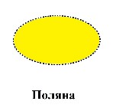
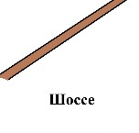
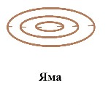



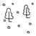

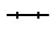
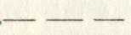
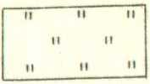
озеро
мост
Заболоченный участок
Лиственный лес
Медленнопробегаемый подлесок с хорошим обзором
Железная дорога
Тропа
луг

Виды костров

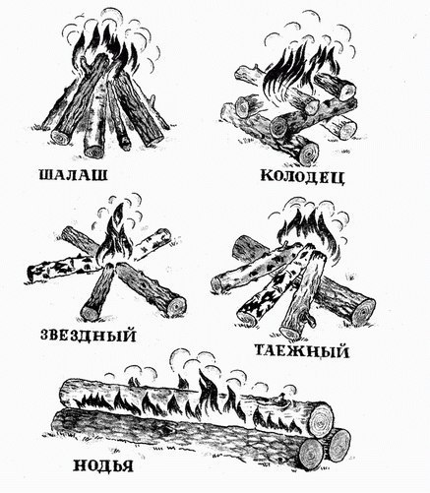

Приложение 3
к Положению о районных соревнованиях
по туристскому многоборью
в закрытых помещениях «Полигон 2019»

Виды узлов
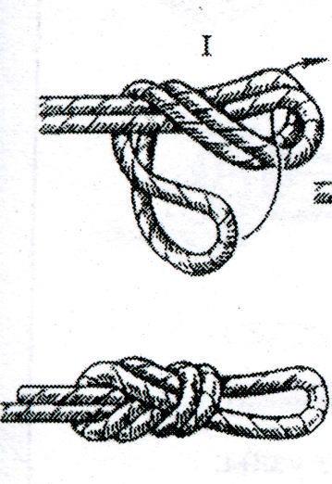
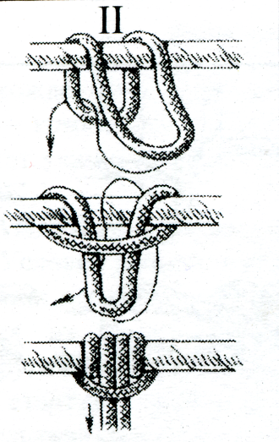

Узел «Восьмерка» без контрольного узла

Узел «Схватывающий» Пруссик

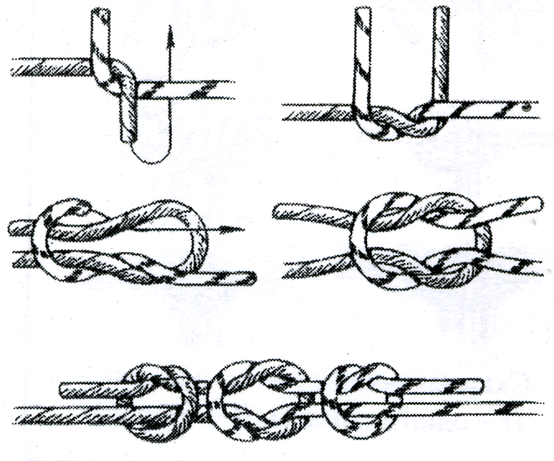

Прямой с контрольными узлами
Приложение 4
к Положению о районных соревнованиях
по туристскому многоборью
в закрытых помещениях «Полигон 2019»

Международные знаки аварийной сигнализации

№ п/п | Значение сигнала | Сигнал
1 | Нужен врач – серьезные телесные повреждения
2 | Нужна пища и вода | F
3 | Требуются карта и компас
4 | Все в порядке | LL
5 | Нет | N
6 | Да | Y

